无人机载红外热像仪
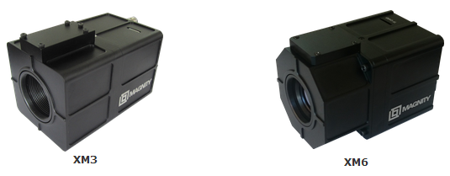
本机存储可保存热图、录像、温度、温度数据流等多种数据格式
可通过串口或无线传输与地面站通信，控制存储和对焦
体积小，重量轻，功耗低，易于集成
适应于：电力巡航检测，森林防火，应急救援指挥，光伏电站检测。

 | XM3 | XM6
探测器
探测器类型 | 非制冷焦平面
波长范围 | 7.5~14μm
像素数 | 384×288 | 640×480
像素尺寸 | 17μm
帧率 | 50Hz
测温性能和图像性能
测温范围 | -20~150℃
测温精度 | 2℃或2%，取较大者
热灵敏度(NETD) | <60mK
焦距 | 15 mm | 25 mm
视场角 | 26º×20º | 25º×19º
角分辨率 | 1.13 mrad | 0.68mrad
调焦方式 | 电动/手动，电动镜头支持自动对焦 | 电动，支持自动对焦
清晰成像范围 | 0.3m~∞
发射率黑背景温度校正 | 根据输入发射率和背景温度自动校正，发射率0.01~1可调
滤光片或窗口透过率校正 | 根据输入透过率自动校正
大气透过率校正 | 根据气象参数自动计算大气透过率并校正温度
最高温追踪 | 实时显示高温点的位置和温度
显示增强 | 自动拉伸， 带DDE
调色板 | 白热、黑热、铁红、彩虹等10种
电子倍焦 | 2X、4X
数据存储
温度数据 | 自定义MGT格式，可用ThermoScope软件分析
温度数据流 | 自定义MGS格式，可用ThermoX软件回放，带时间戳，可调节播放速度、冻结、循环播放，播放时可进行图像处理，可输出超分辨率图像
图像 | BMP或JPG格式
视频 | AVI格式，H.264压缩
存储控制 | 串口指令控制、电平触发、按键触发可选
报告生成 | Word格式，带内容选择向导
环境参数
工作温度 | -30~60℃，其中在-10~50℃范围内可保证测温精度
储存温度 | -40~80℃
湿度 | ≤85%（非冷凝）
外壳防护等级 | IP54
冲击 | 25G，IEC68-2-29
振动 | 2G，IEC68-2-6
电磁兼容 | 符合CE/FCC标准
电气接口
以太网 | 100M以太网， RJ45接口，用于地面测试和配置
模拟视频 | NTSC/PAL，带最高温实时追踪
串口 | RS232 (3.3V)，可用于控制存储、对焦、调色板等
I/O | 输入3.3V下降沿触发抓图或录像
按键 | 触发抓图或录像（选配）
存储 | 可插拔TF卡，容量32G
电源 | DC 12V
功耗 | 2.0 W | 3.0W
物理属性
尺寸 | 手动90(L)x65(W)x62(H)，电动102(L)x65(W)x71(H)，均不含航空插头 | 105(L)x65(W)x73.5(H)，均不含航空插头
重量 | 手动330g，电动400g | 440g
安装接口 | UNC 1/4-20 标准三脚架接口, M3 螺纹接口

